## **培优课12 与球有关的切、接问题**

### **培优点一 外接球（定义法）**

#### **审题指导**

典例1 已知一个正六棱柱的顶点都在同一个球面上（审题①可以确定球心位置在正六棱柱的中截面中心），且该 $\boxed{\text{六棱柱的体积为}\frac{9}{8}}$（审题②利用体积公式求出高），底面周长为3（审题③求出底面外接圆半径），则这个球的体积为 $\frac{4π}{3}$.

**解题观摩**

[解析]设正六棱柱的底面边长为 $a$，正六棱柱的高为 $h$，底面外接圆的半径为 $r$，球的半径为 $R$，

$\boxed{\text{因为底面周长为}3\text{，所以}r=a=\frac{3}{6}=\frac{1}{2}}$，…………审题③

所以底面积 $S=6×\frac{\sqrt{3}}{4}×{\left(\frac{1}{2}\right)}^{2}=\frac{3\sqrt{3}}{8}$，

$\boxed{{\text{则V}}_{\text{柱}}=Sh=\frac{3\sqrt{3}}{8}h=\frac{9}{8}\text{，即h=}\sqrt{3}}$，…………审题②

$\boxed{{\text{则R}}^{2}={\left(\frac{\sqrt{3}}{2}\right)}^{2}+{\left(\frac{1}{2}\right)}^{2}=1\text{，即R=}1}$,…………审题①

故球的体积 $V=\frac{4π}{3}$.

#### **通性通法**

在空间中，如果一个定点到一个简单多面体的所有顶点的距离都相等，那么这个定点就是该简单多面体外接球的球心，则可以得到以下结论:

1.正方体或长方体的外接球的球心为其体对角线的中点；

2.正棱柱的外接球的球心是上、下底面中心连线的中点；

3.直三棱柱的外接球的球心是上、下底面外心连线的中点；

4.正棱锥的外接球的球心在其高上，具体位置由计算可得;

5.若棱锥的顶点可构成共斜边的直角三角形，则公共斜边的中点就是其外接球的球心.

#### **培优训练**

##### **将柱体改为锥体条件变式**

1. 如图，在三棱锥 $A−PBC$ 中， $∠APC=\frac{π}{4}$， $∠BPC=\frac{π}{3}$， $PA⊥AC$， $PB⊥BC$，平面 $PAC⊥$ 平面 $PBC$，三棱锥 $A−PBC$ 的体积为 $\frac{\sqrt{3}}{6}$，若点 $P$， $A$， $B$， $C$ 都在球 $O$ 的球面上，则球 $O$ 的表面积为 $4π$.

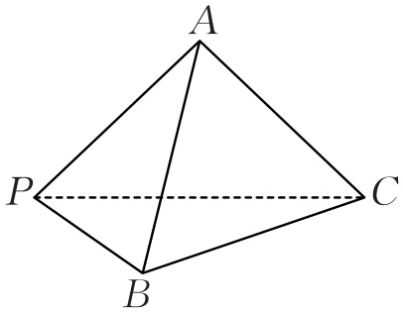

[解析]如图，取 $PC$ 的中点 $O$，连接 $AO$, $BO$，

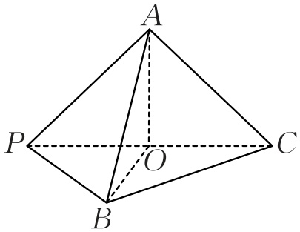

因为 $PA⊥AC$， $PB⊥BC$，所以 $OA=\frac{1}{2}PC$, $OB=\frac{1}{2}PC$，所以 $OA=OB=OC=OP$，所以 $O$ 为三棱锥 $A−PBC$ 外接球的球心.

设 $OA=R$，则 $OA=OB=OC=OP=R$， $PC=2R$，因为 $∠APC=\frac{π}{4}$， $PA⊥AC$，所以 $△PAC$ 为等腰直角三角形，且 $PA=AC$，所以 $AO⊥PC$，

又因为平面 $PAC⊥$ 平面 $PBC$，平面 $PAC∩$ 平面 $PBC=PC$， $AO⊂$ 平面 $PAC$，所以 $AO⊥$ 平面 $PBC$，

因为 $∠BPC=\frac{π}{3}$， $PB⊥BC$， $PC=2R$，所以 $PB=R$, $BC=\sqrt{3}R$，

所以 $V_{\text{三棱锥}A−PBC}=\frac{1}{3}S_{△PBC}⋅AO=\frac{1}{3}×\frac{1}{2}⋅R⋅\sqrt{3}R⋅R=\frac{\sqrt{3}}{6}$，解得 $R=1$，所以球 $O$ 的表面积为 $4πR^{2}=4π$.

##### **逆用定义法求棱锥的高条件变式**

2. 已知，，是半径为2的球 $O$ 的球面上的三个点，且 $AC⊥BC$， $AC=BC=\sqrt{2}$，则三棱锥 $O−ABC$ 的体积为 $\frac{\sqrt{3}}{3}$.

[解析]如图,由 $AC⊥BC$ 可知， $△ABC$ 是以 $AB$ 为斜边的直角三角形，

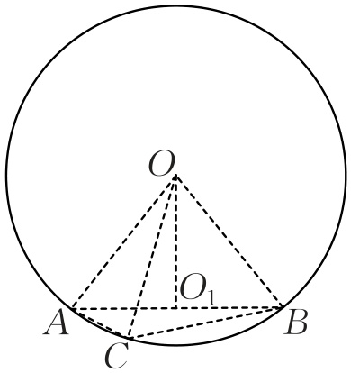

又 $AC=BC=\sqrt{2}$，所以 $AB=\sqrt{AC^{2}+BC^{2}}=\sqrt{{\left(\sqrt{2}\right)}^{2}+{\left(\sqrt{2}\right)}^{2}}=2$，

所以 $Rt△ABC$ 的外接圆的圆心为 $AB$ 的中点 $O_{1}$，半径 $r=\frac{AB}{2}=1$，

连接 $OO_{1}$,因为 $O$ 为球心，所以 $OO_{1}⊥$ 平面 $ABC$，即 $OO_{1}$ 的长为点 $O$ 到平面 $ABC$ 的距离.

在 $Rt△OO_{1}B$ 中， $OB=2$, $O_{1}B=1$，所以 $OO_{1}=\sqrt{OB^{2}−O_{1}B^{2}}=\sqrt{2^{2}−1^{2}}=\sqrt{3}$，

则 $V_{\text{三棱锥}O−ABC}=\frac{1}{3}S_{△ABC}⋅OO_{1}=\frac{1}{3}×\frac{1}{2}×\sqrt{2}×\sqrt{2}×\sqrt{3}=\frac{\sqrt{3}}{3}$,所以三棱锥 $O−ABC$ 的体积为 $\frac{\sqrt{3}}{3}$.

### **培优点二 外接球（截面法）**

#### **审题指导**

典例2 已知正四棱锥 $S−ABCD$ 的 $\boxed{\text{底面边长和各侧棱长都为}\sqrt{2}}$（审题①可以求正四棱锥的高）， $\boxed{\text{点}S,A,B,C,D\text{都在同一个球面上}}$（审题②可以确定球心位置在底面），则该球的体积为 $\frac{4π}{3}$.

**解题观摩**

[解析]如图，过 $S$ 作 $SO_{1}⊥$ 平面 $ABCD$，垂足为 $O_{1}$,由已知得 $O_{1}C=\frac{1}{2}AC=1$.

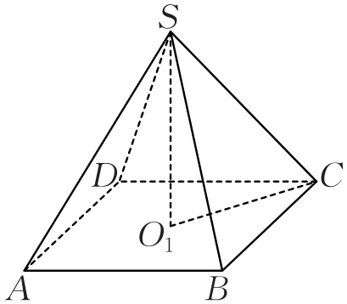

在 $Rt△SO_{1}C$ 中，

$\boxed{\text{因为}SC=\sqrt{2}\text{，所以}SO_{1}=\sqrt{SC^{2}−O_{1}C^{2}}=1}$，…………审题①

$\boxed{\text{所以}O_{1}S=O_{1}A=O_{1}B=O_{1}D=O_{1}C\text{，所以}O_{1}\text{是过点}S,A,B,C,D\text{的球的球心}}$，…………审题②

所以球的半径 $r=1$，故球的体积为 $\frac{4}{3}πr^{3}=\frac{4π}{3}$.

#### **通性通法**

**几何体外接球问题的处理方法**

解题关键是确定球心和半径，其解题思维流程：

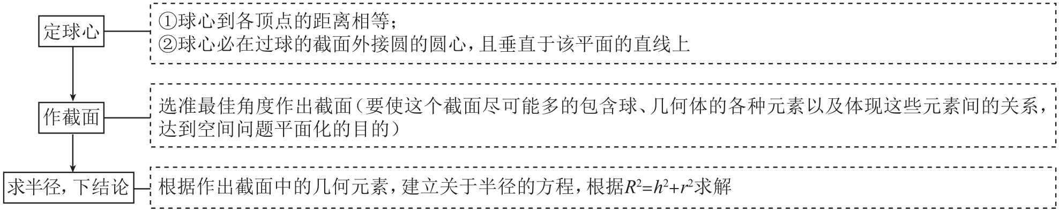

（$R—$ 球的半径， $r—$ 截面圆的半径， $h—$ 球心到截面圆的距离）

【注意】若截面为非特殊三角形，则可用正弦定理求其外接圆的半径 $r$.

#### **培优训练**

##### **将四棱锥改为三棱锥条件变式**

1. 已知，，是半径为 $\sqrt{2}$ 的球 $O$ 的球面上的三个点，且 $AC⊥BC$, $AC=\sqrt{3}$, $BC=1$，则三棱锥 $O−ABC$ 的体积为( A ).

A. $\frac{\sqrt{3}}{6}$ B. $\frac{\sqrt{6}}{2}$ C. $\frac{\sqrt{6}}{6}$ D. $\frac{\sqrt{2}}{2}$

[解析]由题意， $BA=2$，设 $AB$ 的中点为 $D$，由 $OA=OB$ 得 $OD⊥AB$（三线合一），

根据勾股定理，得 $OD=\sqrt{OA^{2}−AD^{2}}=1$，如图，连接 $CD$，由 $OC^{2}=2=CD^{2}+OD^{2}$，得 $OD⊥CD$，又 $AB∩CD=D$， $AB⊂$ 平面 $ABC$, $CD⊂$ 平面 $ABC$，所以 $OD⊥$ 平面 $ABC$，即 $OD$ 为三棱锥 $O−ABC$ 的高，故 $V_{\text{三棱锥}O−ABC}=\frac{1}{3}⋅OD⋅S_{△ABC}=\frac{1}{3}×1×\frac{\sqrt{3}}{2}=\frac{\sqrt{3}}{6}$.故选.

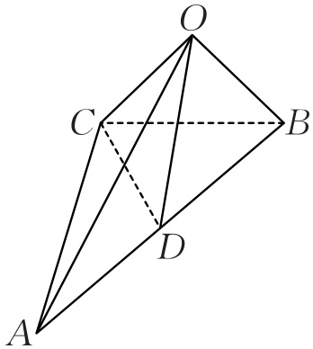

##### **逆用外接球的定义法求高条件变式**

2. 在球面几何中，球面两点之间最短的距离为经过这两点的大圆的劣弧长，称为测地线.已知 $A$， $B$， $C$ 是球 $O$ 球面上的三个点， $AC⊥BC$， $AC=BC=1$，三棱锥 $O−ABC$ 的体积为 $\frac{\sqrt{2}}{12}$，则 $A$， $B$ 两点测地线长为 $\frac{π}{2}$.

[解析]由题意知， $△ABC$ 截面圆的圆心在 $AB$ 的中点 $O_{1}$ 处，

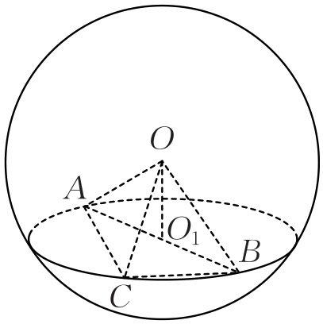

所以 $OO_{1}⊥$ 平面 $ABC$， $AB=\sqrt{AC^{2}+BC^{2}}=\sqrt{2}$， $AO_{1}=CO_{1}=\frac{\sqrt{2}}{2}$，

设球 $O$ 的半径为 $r$， $V_{\text{三棱锥}O−ABC}=\frac{1}{3}S_{△ABC}⋅OO_{1}=\frac{1}{3}×\frac{1}{2}⋅OO_{1}=\frac{\sqrt{2}}{12}$，解得 $OO_{1}=\frac{\sqrt{2}}{2}$，所以 $r=AO=1$，易知 $∠AOB=\frac{π}{2}$，所以 $A$， $B$ 两点测地线长为 $\frac{π}{2}×1=\frac{π}{2}$.

### **培优点三 外接球（补形法）**

#### **审题指导**

典例3 在三棱锥 $P−ABC$ 中， $\boxed{PA,PB,PC\text{两两垂直}}$（审题①考虑补形为长方体），且 $PA=1$, $PB=2$, $PC=3$,则三棱锥 $P−ABC$ 的外接球的表面积为 $14π$.

**解题观摩**

[解析]设三棱锥 $P−ABC$ 的外接球的半径为 $R$，因为 $PA$, $PB$, $PC$ 两两垂直，

所以补形到长方体中，如图，…………审题①

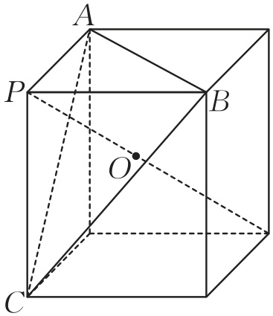

三条侧棱分别为长方体的长、宽、高，所以该三棱锥的外接球就是由它补形成的长方体的外接球，则球心 $O$ 是体对角线的中点, 所以 $R=\frac{\sqrt{PA^{2}+PB^{2}+PC^{2}}}{2}=\frac{\sqrt{1^{2}+2^{2}+3^{3}}}{2}=\frac{\sqrt{14}}{2}$,

故外接球的表面积 $S=4πR^{2}=4π×\frac{14}{4}=14π$.

#### **通性通法**

1.若几何体中存在侧棱与底面垂直或存在三条两两垂直的线段或者三条线有两条垂直，可构造墙角模型，几何体体对角线的中点即球心.

2.若三棱锥的对棱相等，此时探寻球心无从着手.因为长方体的相对面的面对角线相等，所以可在长方体中构造三棱锥，从而巧妙探索外接球的球心与半径.

3.补形后可参照培优点一的通性通法确定球心.

#### **培优训练**

##### **加入翻折元素条件变式**

1. 已知等边三角形 $ABC$ 的边长为2， $D$ 为 $BC$ 的中点，沿 $AD$ 进行折叠，使折叠后的 $∠BDC=\frac{π}{2}$，则过 $A$， $B$， $C$， $D$ 四点的球的表面积为( C ).

A. $3π$ B. $4π$ C. $5π$ D. $6π$

[解析]连接 $BC$（图略），由题知几何体 $A−BCD$ 为三棱锥， $BD=CD=1$， $AD=\sqrt{3}$， $BD⊥AD$， $CD⊥AD$， $BD⊥CD$，将折叠后的图形补成一个长、宽、高分别是 $\sqrt{3}$，1,1的长方体，其体对角线长为 $\sqrt{1+1+3}=\sqrt{5}$，故该三棱锥外接球的半径是 $\frac{\sqrt{5}}{2}$，其表面积为 $5π$.故选 $C$.

##### **侧棱垂直于底面条件变式**

2. 在三棱锥中，若 $AD⊥$ 平面 $BCD$， $AB⊥BC$， $AD=BD=2$， $CD=4$，点 $A$， $B$， $C$， $D$ 在同一个球面上，则该球的表面积为 $20π$.

[解析]根据题意可知 $BC⊥$ 平面 $ABD$，则 $BC⊥BD$，即 $AD$， $BC$， $BD$ 三条线两两垂直，所以可将三棱锥 $A−BCD$ 放置于长方体内，如图所示.该三棱锥的外接球即长方体的外接球，球心为长方体体对角线的中点，即外接球的半径为长方体体对角线长的一半.此时 $AC$ 为该球的直径，所以该球的表面积 .

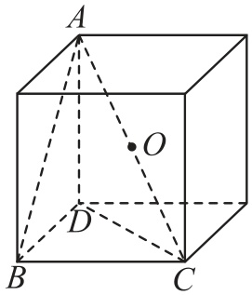

##### **补形法之对棱相等型条件变式**

3. 在三棱锥中，,,,则该三棱锥的外接球的体积为 $\sqrt{6}π$.

[解析]设外接球的半径为 $R$，考虑到三棱锥 $A−BCD$ 的对棱相等，将其补形到长方体中，如图，三组对棱即该长方体的三组相对面的对角线，

所以该三棱锥的外接球就是由它补形成的长方体的外接球，

则球心 $O$ 位于体对角线的中点，设此长方体的长、宽、高分别为 $x$, $y$, $z$，

则 $\{\begin{matrix}x^{2}+y^{2}=4 \\ y^{2}+z^{2}=5 \\ x^{2}+z^{2}=3\end{matrix}$，即 $x^{2}+y^{2}+z^{2}=6$

所以 $R=\frac{\sqrt{x^{2}+y^{2}+z^{2}}}{2}=\frac{\sqrt{6}}{2}$,故外接球的体积 $V=\frac{4}{3}πR^{3}=\frac{4}{3}π×{\left(\frac{\sqrt{6}}{2}\right)}^{3}=\sqrt{6}π$.

### **培优点四 内切球**

#### **审题指导**

典例4 已知圆锥的底面半径为1，母线长为3，则该圆锥内半径最大的球（审题①考虑半径最大的球为内切球审题②考虑等面积法求出轴面内切圆的半径即内切球的半径）的体积为 $\frac{\sqrt{2}π}{3}$.

**解题观摩**

[解析]易知圆锥内半径最大的球为圆锥的内切球，…………审题①

球与圆锥内切的轴截面如图所示，其中 $BC=2$, $AB=AC=3$,

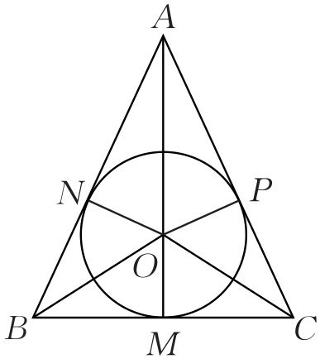

设 $M$ 为 $BC$ 边上的中点，内切圆的圆心为 $O$，

由于 $AM=\sqrt{3^{2}−1^{2}}=2\sqrt{2}$，故 $S_{△ABC}=\frac{1}{2}×2×2\sqrt{2}=2\sqrt{2}$，

$\boxed{\text{设内切圆的半径为r,}{\text{则S}}_{△ABC}=S_{△AOB}+S_{△BOC}+S_{△AOC}=\frac{1}{2}⋅AB⋅r+\frac{1}{2}⋅BC⋅r+\frac{1}{2}⋅AC⋅r}$,…………审题②

即 $S_{△ABC}=\frac{1}{2}×\left(3+3+2\right)⋅r=2\sqrt{2}$,解得 $r=\frac{\sqrt{2}}{2}$，所求体积 $V=\frac{4}{3}πr^{3}=\frac{\sqrt{2}π}{3}$.

#### **通性通法**

**几何体内切球问题的处理策略**

解题时常用以下结论确定球心和半径：

1.球心在过切点且与切面垂直的直线上；

2.球心到各面的距离相等；

3.利用等体积法求多面体内切球的半径 $r=\frac{3V}{S_{\text{表面积}}}$（$V$ 为多面体的体积）.

#### **培优训练**

##### **求球的截面的面积设问变式**

1. 如图，已知球是棱长为1的正方体 $ABCD−A_{1}B_{1}C_{1}D_{1}$ 的内切球，则平面 $ACD_{1}$ 截球 $O$ 的截面面积为( C ).

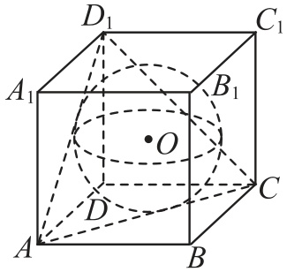

A. $\frac{\sqrt{6}π}{6}$ B. $\frac{π}{3}$ C. $\frac{π}{6}$ D. $\frac{\sqrt{3}π}{3}$

[解析]平面 $ACD_{1}$ 截球 $O$ 的截面为 $△ACD_{1}$ 的内切圆 $O′$，

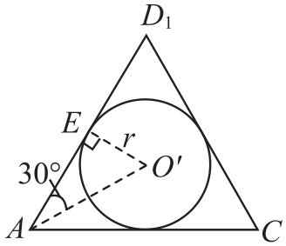

$∵$ 正方体的棱长为1，

$∴AC=CD_{1}=AD_{1}=\sqrt{2}$，

$∴$ 内切圆半径 $r=tan{30}^{∘}⋅AE=\frac{\sqrt{3}}{3}×\frac{\sqrt{2}}{2}=\frac{\sqrt{6}}{6}$,

$∴S=πr^{2}=π×\frac{1}{6}=\frac{π}{6}$.故选 $C$.

##### **由圆锥变为正四面体条件变式**

2. [2024·河南联考]数学中有许多形状优美、寓意独特的几何体，“勒洛四面体”就是其中之一.勒洛四面体是以正四面体的四个顶点为球心，正四面体的棱长为半径的四个球的公共部分.如图，在勒洛四面体中，正四面体 $ABCD$ 的棱长为4，则该勒洛四面体内切球的半径是 $4−\sqrt{6}$.

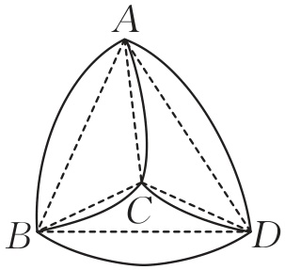

[解析]如图，设 $O$ 为正四面体底面的中心， $O′$ 为其外接球的球心，外接球的半径为 $R$，由勒洛四面体和正四面体的对称性知 $O′$ 为勒洛四面体内切球的球心，由题意得，勒洛四面体内切球的半径为正四面体的棱长减去 $R$，

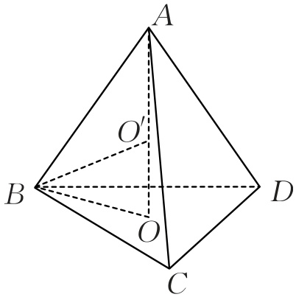

则 $BO=\frac{\sqrt{3}}{2}×\frac{2}{3}×4=\frac{4\sqrt{3}}{3}$， $AO=\sqrt{AB^{2}−BO^{2}}=\sqrt{4^{2}−{\left(\frac{4\sqrt{3}}{3}\right)}^{2}}=\frac{4\sqrt{6}}{3}$，在 $Rt△OBO′$ 中， $R^{2}=BO^{2}+{\left(AO−R\right)}^{2}$，解得 $R=\sqrt{6}$，所以该勒洛四面体内切球的半径是 $4−\sqrt{6}$.